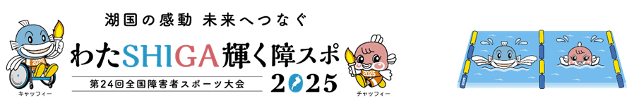
〈様式２〉
棄権届出用紙

記入日：令和７年 月 日
競技No. | 性別 | 距離 | ･ 種目 | 組 | ﾚｰﾝ | 氏 名
 |  | ｍ
 |  | ｍ
 |  | ｍ
 |  | ｍ
 |  | ｍ

記載者 | （連絡先： ）
＊提出先：リゾリューションデスク
＊提出期限：出場する競技開始の60分前まで

※（コピー配布先）①選手団控え ②回覧用 ③手話・要約筆記ボランティア用

 | Resolution | → | ｺﾝﾋﾟｭｰﾀ | → | 招集 | → | 通告 | → | 記録

受付日時
令和７年 月 日 時 分

